Cách thêm biểu tượng mặt cười hoặc trái tim vào thanh trạng thái của iPhone
Tận dụng tính năng Focus mới trên iOS 15, bạn có thể thêm biểu tượng bất kỳ vào thanh trạng thái của iPhone.
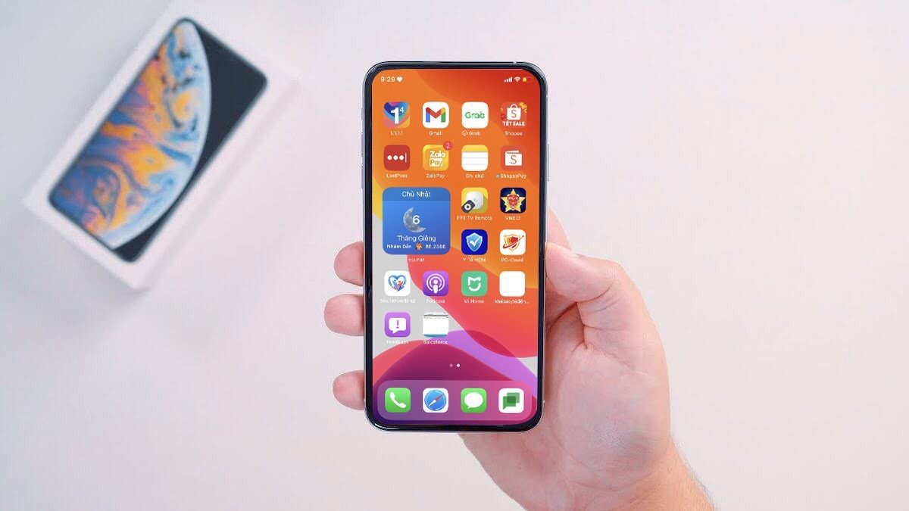
Trên iPhone, bạn có thể tùy biến màn hình chính theo sở thích bằng các biểu tượng ứng dụng hoặc widget. Mặc dù, Apple không cung cấp tùy chọn tương tự cho phép bạn tùy biến thanh trạng thái (status bar), nhưng với mẹo sau đây, bạn có thể thêm biểu tượng mặt cười hoặc trái tim vào thanh này.
Tất cả là nhờ chế độ Focus (Tập trung) mới. Nếu bạn chưa biết, đây là chế độ giúp bạn tập trung vào việc gì đó bằng cách tắt toàn bộ thông báo có thể làm bạn phân tâm.
Khi bạn bật chế độ Focus, một biểu tượng sẽ xuất hiện trên thanh trạng thái của iPhone. Bạn có thể tận dụng tính năng này để hiển thị biểu tượng cảm xúc hoặc biểu tượng bất kỳ trên thanh trạng thái.
Sau đây là hướng dẫn chi tiết cách thêm biểu tượng mặt cười hoặc trái tim vào thanh trạng thái của iPhone chạy iOS 15 trở lên.
Bước 1: Mở ứng dụng Settings (Cài đặt) trên iPhone và chọn thẻ Focus (Tập trung).
Bước 2: Bấm nút hình dấu cộng ở góc trên bên phải của màn hình.
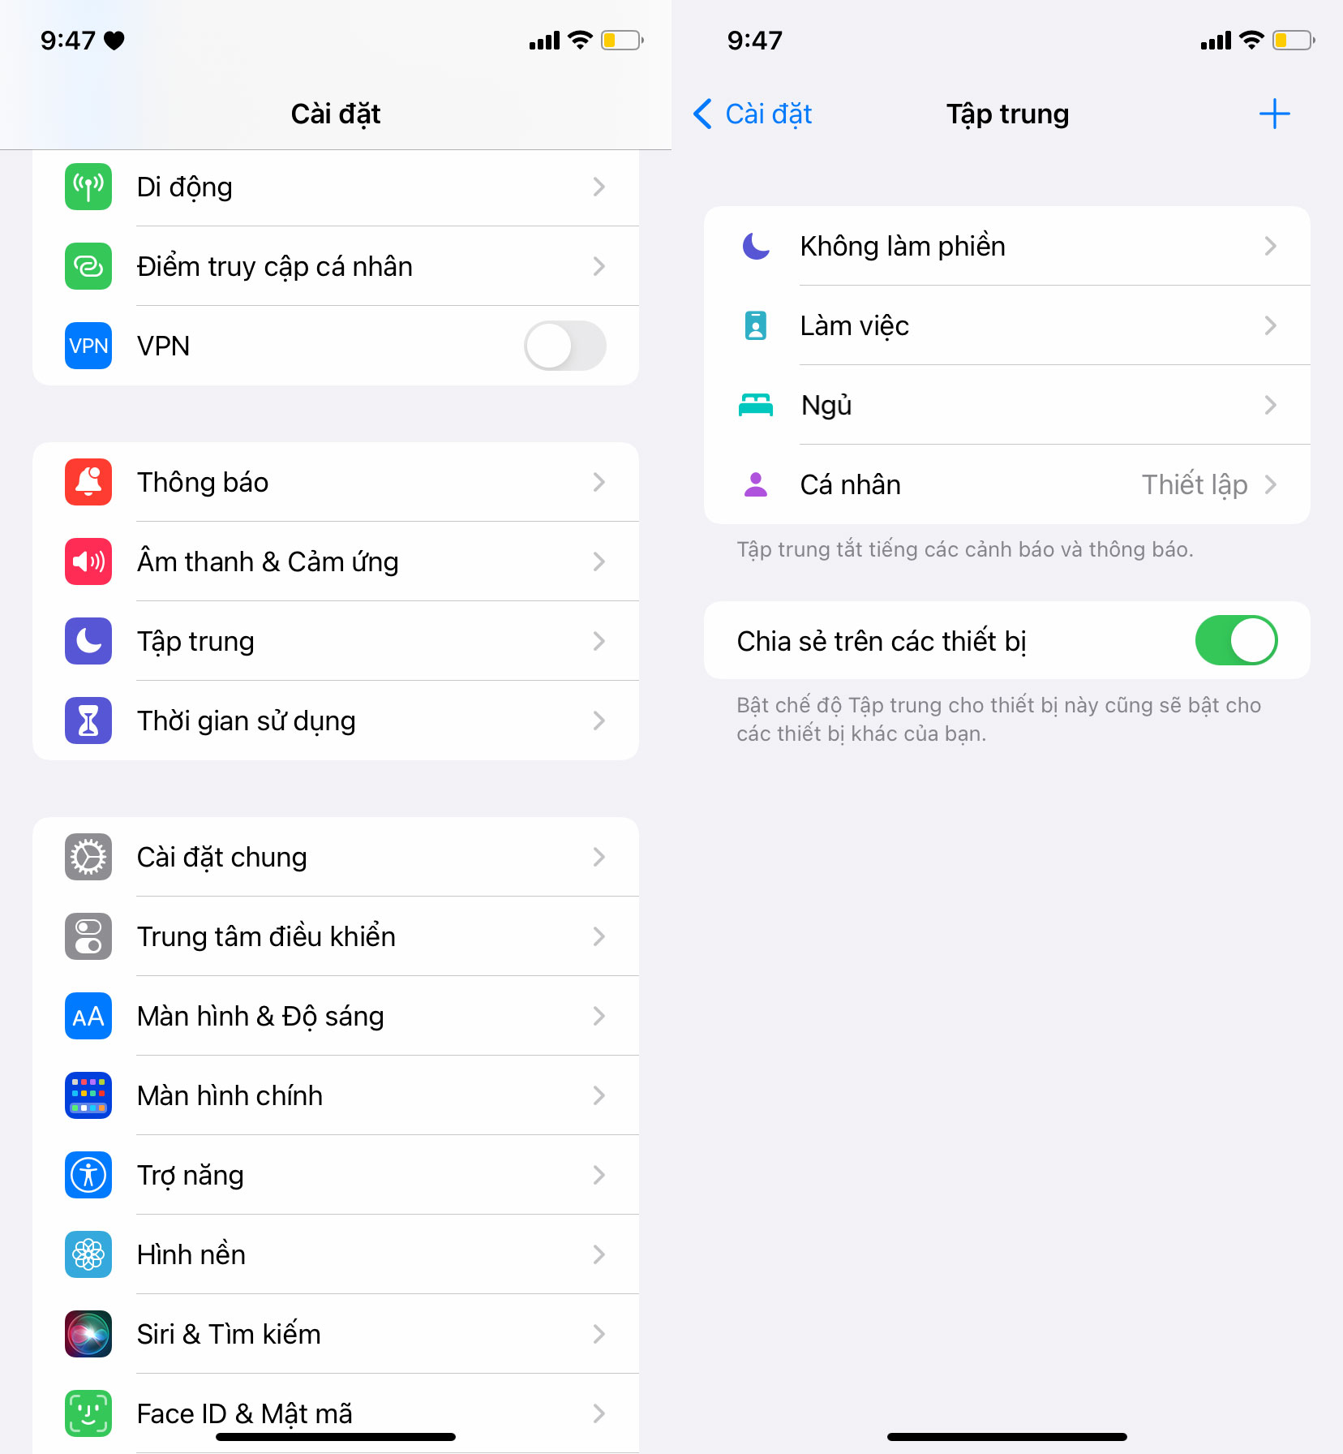
Bước 3: Tiếp theo, bạn chọn Custom (Tùy chỉnh) và đặt tên tùy ý cho cấu hình Focus mới.
Bước 4: Kế đến, bạn chọn biểu tượng bất kỳ trong số 25 biểu tượng có sẵn rồi bấm nút Next (Tiếp).
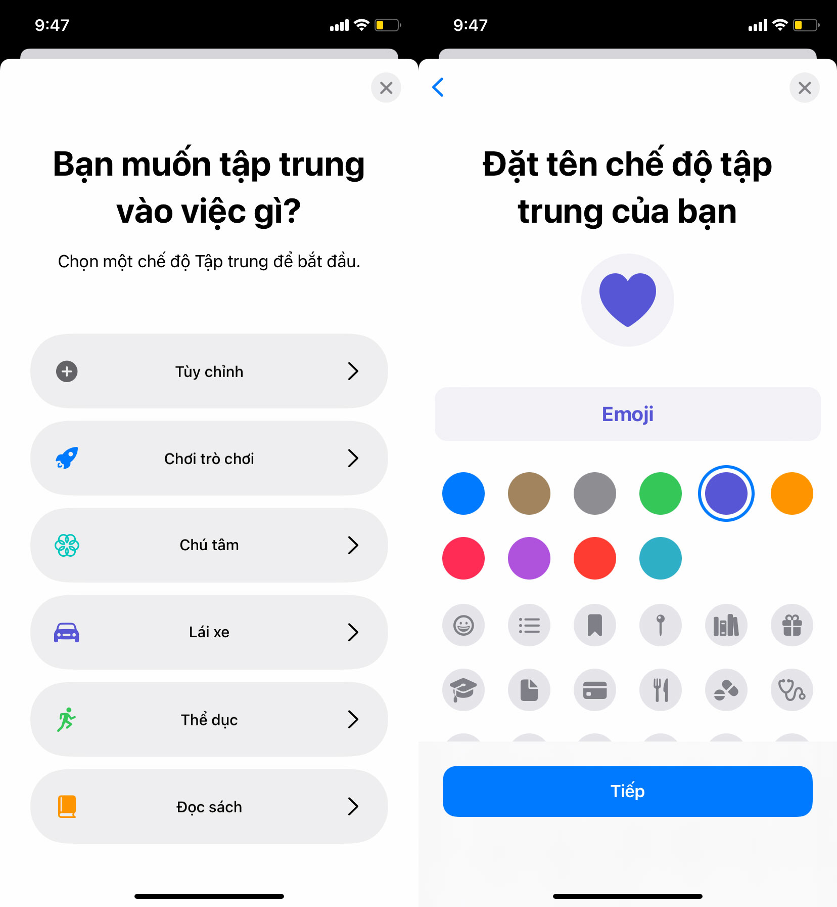
Bước 5: Tiếp theo, bạn chọn những người và ứng dụng bạn muốn nhận thông báo khi chế độ Focus này được bật.
Tuy nhiên, bởi vì chúng ta muốn biểu tượng mặt luôn xuất hiện trên thanh trạng thái nên ở đây chúng ta sẽ cho phép tất cả mọi người và tất cả cả ứng dụng gửi thông báo khi chế độ Focus này được bật. Hoàn tất, bạn bấm nút Done (Xong).
Bước 6: Để biểu tượng bạn chọn xuất hiện trên thanh trạng thái, bạn cần bật chế độ Focus mới bằng cách truy cập vào Settings (Cài đặt) > Focus (Tập trung) > chọn chế độ Tập trung bạn vừa tạo ở trên và bật công tắc nằm bên cạnh nó.
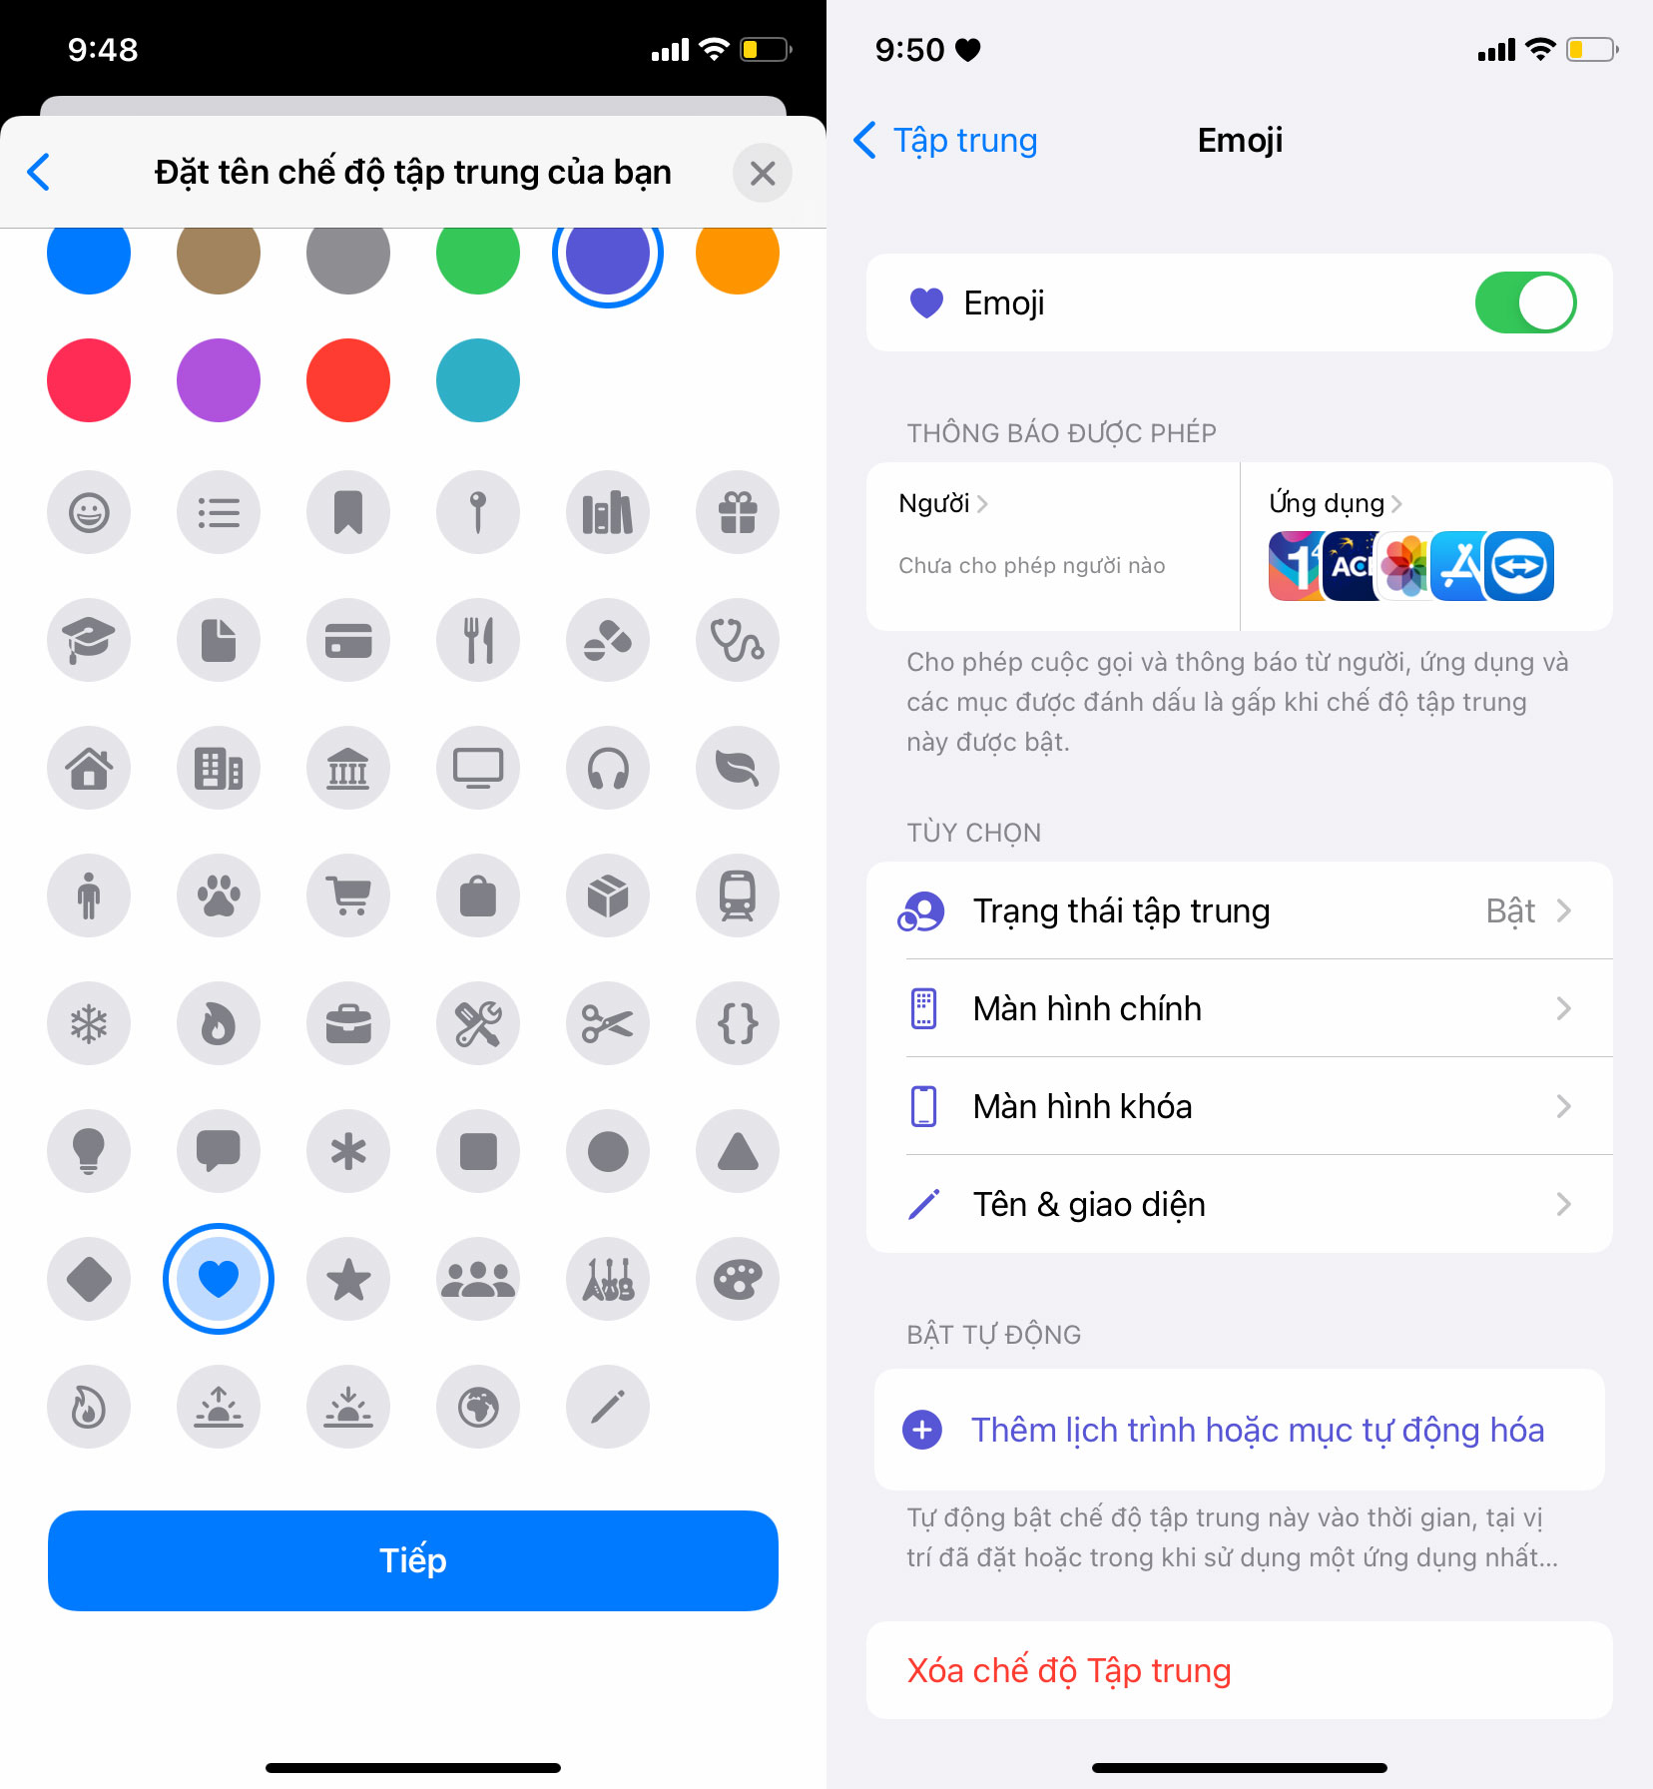
Ngoài ra, bạn có thể mở Control Center (Trung tâm điều khiển) > Focus > chọn chế độ Tập trung mới.
Kể từ bây giờ, biểu tượng bạn chọn sẽ luôn xuất hiện trên thanh trạng thái.
Ca Tiếu/Bành Lê
https://www.iphonehacks.com/2022/02/how-customize-iphone-status-bar-emoji.html

